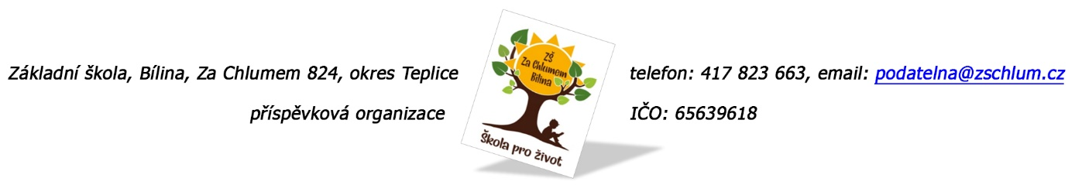

Istbau s.r.o.
Karla Engliše 3201/6
150 00 Praha 5

Objednávka č. 88/2025

Ředitelství školy objednává sportovní gumovou podlahu do místnosti č. 102.

Tato Objednávka/Smlouva bude v plném rozsahu uveřejněna v informačním systému registru smluv na Portále veřejné správy dle zákona č. 340/2016 Sb., o registru smluv, ve znění pozdějších přepisů. Uveřejnění této Objednávky/Smlouvy v registru smluv zajistí odběratel.

Předpokládaná výše objednávky je …………………………Kč.

AKCEPTACE OBJEDNÁVKY (datum a podpis): 19. 4. 2025

Děkujeme za kladné vyřízení objednávky
Fakturu zasílejte na výše uvedenou adresu.

V Bílině dne: 19. 3. 2025 za ZŠ: Fojtíková Andrea
ekonom školy

Bankovní spojení: UCB, a.s. Teplice
č.ú. 824077/2700
email: fojtikova@zschlum.cz
IČO: 65639618

